**电路/系统测试：**

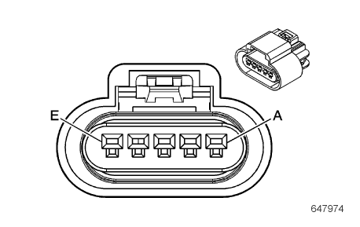

1. 检查是否存在以下情况，确认整个进气系统的完整性：

任何损坏的部件

松动或安装不当

气流阻塞

真空泄漏

进水

在寒冷天气，检查是否有积雪或冰

检查空气流量传感器元件是否有污染物

2. 点火开关置于OFF 位置并持续90 秒钟，断开B75B 空气流量/进气温度传感器的线束连接器。

3. 测试搭铁电路端子B 和搭铁之间的电阻是否小于5欧。

如果大于规定范围，测试搭铁电路是否开路/电阻过大。

4. 点火开关置于ON 位置，检查并确认点火电路端子C 和搭铁之间的测试灯点亮。

如果测试灯未点亮，则测试点火电路是否对搭铁短路或开路/电阻过大。

5. 点火开关置于ON 位置，测试信号电路端子A和搭铁之间的电压是否为4.8-5.2 伏。

如果低于规定范围，则测试信号电路是否对搭铁短路或开路/电阻过大。如果电路测试正常，则更换K20 发动机控制模块。

如果高于规定范围，测试信号电路是否对电压短路。如果电路测试正常，则更换K20 发动机控制模块。

6. 点火开关置于OFF 位置，将J 38522信号发生器的红色引线连接至B75B 空气流量/进气温度传感器线束连接器的信号电路端子A。将蓄电池电源电压连接至B+。将黑色引线连接至搭铁。

7. 设置J 38522信号发生器信号开关设置为5 伏、频率开关设置为5K 以及占空比开关设置为“Normal（正常）”。

8. 发动机怠速时，观察诊断故障仪上的“MAF Sensor（空气流量传感器）”参数。故障诊断仪空气流量传感器参数在4950-5025 赫兹之间。

如果空气流量传感器参数不在规定范围内，则更换K20 发动机控制模块。

9. 如果电路测试正常，测试或更换B75B 空气流量/进气温度传感器。